
Mapa 1
Map 1

Zahraniční obchod se sousedními státy v lednu 2013
External Trade with Neighbouring Countries, January 2013

v mld. Kč FOB/CIF (běžné ceny)
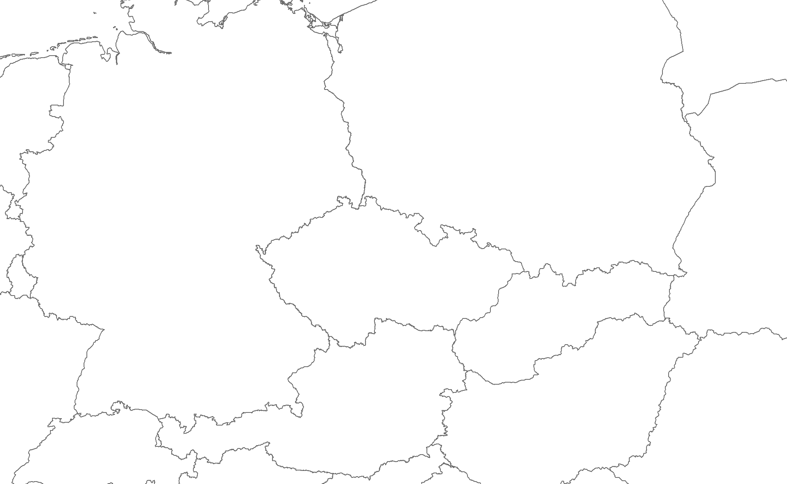
CZK billion FOB/CIF (current prices)
14,4
16,0
-1,6
78,2
53,1
25,1
11,0
6,5
4,4
245,4
213,9
31,5
20,9
12,9
8,0
Česká republika

Czech Republic
Polsko

Poland
Německo

Germany
Rakousko

Austria
Slovensko

Slovakia
Vývoz
Exports
Dovoz
Imports
Bilance
Balance

